|  |  |  |  |
| --- | --- | --- | --- |
|  | Nations Unies | ECE/TRANS/WP.29/GRVA/2023/28 | |
| _unlogo | **Conseil économique et social** | | Distr. générale  13 juillet 2023  Français  Original : anglais |

**Commission économique pour l’Europe**

Comité des transports intérieurs

**Forum mondial de l’harmonisation   
des Règlements concernant les véhicules**

**Groupe de travail des véhicules automatisés/autonomes et connectés**

**Dix-septième session**

Genève, 25-29 septembre 2023

Point 4 e) ii) de l’ordre du jour provisoire

**Véhicules automatisés/autonomes et connectés :**

**Sous-catégories de véhicules en fonction   
des systèmes de conduite automatisés**

Proposition de nouvelles sous-catégories de véhicules pour   
les véhicules équipés d’un système de conduite automatisé

Communication des experts de la European Association of Automotive Suppliers (CLEPA) et de l’Organisation internationale   
des constructeurs d’automobiles (OICA)[[1]](#footnote-2)\*

Le texte ci-après est fondé sur le document informel GRVA-16-47, soumis à la seizième session du Groupe de travail des véhicules automatisés/autonomes et connectés (GRVA) par les experts de la European Association of Automotive Suppliers (CLEPA) et de l’Organisation internationale des constructeurs d’automobiles (OICA). À sa session de mai 2023, le GRVA a demandé que la présentation (GRVA-16-47) soit distribuée sous une cote officielle à sa dix-septième session.

I. Proposition visant à créer de nouvelles sous-catégories relatives aux systèmes de conduite automatisés au sein   
des catégories de véhicules relevant du WP.29

A. Introduction

1. À la seizième session du GRVA, les experts de la CLEPA et de l’OICA ont présenté une proposition de nouvelles sous-catégories de véhicules visant à décrire les divers véhicules équipés d’un système de conduite automatisé aux fins de la réglementation des véhicules.

2. La proposition découle d’un examen des catégories de véhicules existantes, qui a permis de conclure qu’il fallait adopter une nouvelle approche pour traiter les divers cas d’utilisation des véhicules équipés d’un système de conduite automatisé. La proposition s’articule autour principes directeurs suivants :

a) Trouver un équilibre entre le nombre de catégories de véhicules automatisés et les prescriptions particulières relatives aux cas d’utilisation du système de conduite automatisé dans chaque règlement ;

b) Conserver la logique actuelle pour la catégorisation de base des véhicules ;

c) Résoudre les problèmes qui se posent actuellement en ce qui concerne les catégories, par exemple s’agissant des petites navettes qui transportent des passagers debout ;

d) Faciliter l’application dans le cadre des régimes actuels d’homologation de type de l’ensemble du véhicule.

3. La proposition a été présentée initialement sous la forme d’amendements aux catégories de véhicules définies dans la Résolution d’ensemble sur la construction des véhicules (R.E.3), comme reproduit dans la partie B ci-dessous.

B. Amendements à la Résolution d’ensemble sur la construction   
des véhicules (R.E.3)

4. Les modifications qu’il est proposé d’apporter au texte actuel de la R.E.3 (tel qu’il figure dans le document ECE/TRANS/WP.29/2021/144) sont indiquées en caractères **gras** pour les ajouts et ~~biffés~~ pour les suppressions.

*Paragraphe 2.2*, lire :

« 2.2 Catégorie M − Véhicules à moteur ayant au moins quatre roues et affectés au transport de personnes

2.2.1 “*Catégorie M1*” : Véhicules affectés au transport de personnes, comportant~~, outre le siège du conducteur,~~ ~~huit~~ **neuf** places assises au maximum.

2.2.2 “*Catégorie M*” : Véhicules affectés au transport de personnes, comportant~~, outre le siège du conducteur,~~ plus de ~~huit~~ **neuf** places assises **ou étant conçus pour transporter des passagers debout,** et ayant une masse maximale n’excédant pas 5 000 kg.

2.2.3 “*Catégorie M3*” : Véhicules affectés au transport de personnes, comportant~~, outre le siège du conducteur,~~ plus de ~~huit~~ **neuf** places assises **ou étant conçus pour transporter des passagers debout**, et ayant une masse maximale excédant 5 000 kg.

2.2.4 Les véhicules des catégories M2 et M3 appartiennent aux classes suivantes :

2.2.4.1 Dans le cas des véhicules ayant une capacité supérieure à **[23] occupants** ~~22 voyageurs outre le conducteur~~, il existe trois classes :

2.2.4.1.1 “*Classe I*” : Les véhicules agencés pour transporter des voyageurs debout, afin de permettre les déplacements fréquents de voyageurs.

2.2.4.1.2 “*Classe II*” : Les véhicules essentiellement agencés pour transporter des voyageurs assis et conçus pour permettre le transport de voyageurs debout dans l’allée et/ou dans un espace qui ne soit pas plus grand que celui prévu pour deux sièges jumelés.

2.2.4.1.3 “*Classe III*” : Véhicules exclusivement agencés pour transporter des voyageurs assis.

2.2.4.1.4 Un véhicule peut être considéré comme appartenant à plus d’une classe. Dans ce cas il peut être homologué pour chaque classe à laquelle il correspond.

2.2.4.2 Dans le cas des véhicules ayant une capacité ne dépassant pas **[23]** **occupants** ~~22 voyageurs~~ ~~outre le conducteur~~, il existe deux classes :

2.2.4.2.1 “*Classe A*” : Véhicules conçus pour le transport de voyageurs debout ; les véhicules de cette classe sont équipés de sièges et doivent comporter des aménagements pour transporter des voyageurs debout.

2.2.4.2.2 “*Classe B*” : Véhicules non conçus pour le transport de voyageurs debout ; les véhicules de cette classe ne sont pas aménagés pour le transport de voyageurs debout. ».

*Ajouter le nouveau paragraphe 2.10*, libellé comme suit :

« **2.10** **Véhicules bimodes équipés d’un système de conduite automatisé**

**2.10.1** **Définition**

**Par “*véhicules bimodes*”, on entend les véhicules de la catégorie M ou N [ou L] qui peuvent être conduits manuellement et qui sont équipés d’un système de conduite automatisé non conçu pour émettre des demandes de transition ou effectuer une transition du contrôle (permettant au véhicule d’être conduit en mode automatisé). Un tel système ne nécessite pas d’interaction de la part d’un conducteur (c’est-à-dire un utilisateur de secours) pour que celui-ci reprenne le contrôle manuel.**

**2.10.2** **Catégorisation**

**Les véhicules bimodes sont classés en deux sous-catégories en fonction de la vitesse maximale par construction du système de conduite automatisé.** **Lorsque le système de conduite automatisé comprend plusieurs fonctionnalités, par exemple à faible vitesse et à vitesse élevée, la fonctionnalité avec la vitesse maximale par construction la plus élevée définit la vitesse maximale par construction du système et, de ce fait, est retenue aux fins du classement dans la catégorie bimode.**

**2.10.2.1** **Les véhicules de la catégorie D sont des véhicules bimodes dont la vitesse maximale de fonctionnement du système de conduite automatisé est supérieure à [25] km/h.**

**2.10.2.2** **Les véhicules de la catégorie Z sont des véhicules bimodes dont la vitesse maximale de fonctionnement du système de conduite automatisé est inférieure ou égale à [25] km/h.**

**2.10.3** **Désignation combinée**

**Les catégories M et N peuvent être combinées à la catégorie D ou Z. Par exemple, un véhicule de la catégorie M1 qui est adapté à une utilisation bimode et dont le système de conduite automatisé a une vitesse maximale de fonctionnement supérieure à [25] km/h est désigné par le code “M1D”.** ».

*Ajouter le nouveau paragraphe 2.11*, libellé comme suit :

« **2.11** **Catégorie A − Véhicules sans conducteur équipés d’un système de conduite automatisé**

**2.11.1** **Définition**

**Par “*véhicules sans conducteur*”, on entend les véhicules de la catégorie M ou N [ou L] qui sont équipés d’un système de conduite automatisé et [ne peuvent pas être conduits manuellement dans leur état de fonctionnement nominal/ne répondent pas à la définition des véhicules bimodes].** **Un tel système permet de conduire le véhicule en mode automatisé, il n’est pas conçu pour émettre des demandes de transition ou effectuer une transition du contrôle et il ne nécessite pas d’interaction de la part d’un conducteur (c’est-à-dire un utilisateur de secours) pour que celui-ci reprenne le contrôle manuel.**

**2.11.2** **Désignation combinée**

**Les catégories M et N peuvent être combinées à la catégorie A. Par exemple, un véhicule de la catégorie M1 qui est considéré comme un véhicule sans conducteur est désigné par le code “M1A”.** ».

*Ajouter le nouveau paragraphe 2.12*, libellé comme suit :

« **2.12** **Véhicules sans conducteur à faible vitesse équipés d’un système de conduite automatisé**

**2.12.1** **Définition**

**2.12.1.1** **Les véhicules de la catégorie X sont des véhicules appartenant à la catégorie A, mais dont la vitesse maximale par construction est inférieure ou égale à [25] km/h.**

**2.12.1.2** **Les véhicules de la catégorie Y sont des véhicules appartenant à la catégorie A dont la vitesse maximale par construction est supérieure à [25] km/h mais inférieure ou égale à [50] km/h.**

**2.12.2** **Désignation combinée**

**Les catégories M et N peuvent être combinées aux catégories X ou Y. Par exemple, un véhicule de la catégorie M1 qui est considéré comme un véhicule sans conducteur à faible vitesse de la catégorie Y est désigné par la code “M1Y” ».**

II. Justification

A. Considérations générales

1. Précisions concernant l’application des prescriptions dans le cas   
des véhicules bimodes

5. En ce qui concerne les prescriptions relatives aux véhicules bimodes, étant donné qu’il peut être conduit manuellement, un tel véhicule devra être conforme à l’ensemble des prescriptions applicables aux véhicules conventionnels (à conduite manuelle) (règlements ne portant pas sur les systèmes de conduite automatisés) en même temps qu’il devra répondre aux prescriptions relatives aux systèmes de conduite automatisés (règlements portant sur les systèmes de conduite automatisés). Qui plus est, selon le cas d’utilisation, il est possible que le respect des prescriptions établies dans les règlements ne portant pas sur les systèmes de conduite automatisés doive être (ré)évalué en mode automatisé (système de conduite automatisé actif).

2. Réflexion sur le degré de complexité de la proposition

6. L’OICA et la CLEPA ont estimé que la proposition était peu complexe car seulement deux sous-catégories principales étaient créées : la catégorie D pour les véhicules bimodes et la catégorie A pour les véhicules automatisés sans conducteur. Les trois sous-catégories supplémentaires concernent spécifiquement les cas d’utilisation à faible vitesse, qui, du point de vue de l’OICA et de la CLEPA, devraient être distingués des sous-catégories principales A et D. Cela se justifie par la faible vitesse maximale par construction et/ou la faible vitesse maximale de fonctionnement du système de conduite automatisé, étant donné que les prescriptions fonctionnelles doivent, en principe, être adaptées en fonction de ces caractéristiques. Cela pourrait même être un argument en faveur de l’élaboration d’un ou de plusieurs nouveaux règlements ciblant les véhicules dont la vitesse maximale par construction est inférieure à 25 km/h. Les trois sous-catégories X, Y et Z visent à mettre en évidence l’utilité de prescriptions fonctionnelles qui soient adéquates, autrement dit adaptées aux cas d’utilisation.

7. Au sujet de l’utilité d’une catégorie Z, l’OICA et la CLEPA ont estimé que, pour les cas d’utilisation à faible vitesse de la catégorie Z, qui ont trait aux fonctions de stationnement assurées par des systèmes de conduite automatisés dont la vitesse maximale par construction est inférieure ou égale à [25] km/h, il n’était pas nécessaire de revoir les prescriptions des règlements ne portant pas sur les systèmes de conduite automatisés lorsque le mode automatisé à faible vitesse était activé, d’autant plus que des scénarios d’essai consacrés à ces fonctionnalités devaient être ajoutés. On trouve des exemples de prescriptions déjà établies ou en cours d’élaboration dans les travaux de l’Union européenne sur les systèmes de conduite automatisés (voir l’annexe spéciale au règlement (UE) 2022/1426 et l’ordonnance allemande sur la réglementation du fonctionnement des véhicules à moteur qui ont une fonction de conduite automatisée ou autonome (*Verordnung zur Regelung des Betriebs von Kraftfahrzeugen mit automatisierter und autonomer Fahrfunktion und zur Änderung straßenverkehrsrechtlicher Vorschriften* (AFGBV)), qui traitent de l’homologation des systèmes de conduite automatisés, ainsi que le répertoire de prescriptions spécifiques établi par l’autorité allemande d’homologation de type (KBA)).

8. Véhicules automatisés sans occupant : l’OICA et la CLEPA ont également réfléchi à la possibilité de créer une nouvelle catégorie réservée aux véhicules qui ne sont pas conçus pour accueillir des occupants. Néanmoins, elles ont décidé de ne pas le faire compte tenu de l’approche adoptée, qui vise à assurer un certain équilibre (entre, d’une part, accroître le nombre de catégories et, d’autre part, garantir l’applicabilité grâce à des amendements particuliers qui modifient le champ d’application des Règlements ne portant pas sur les systèmes de conduite automatisés). L’OICA et la CLEPA sont ouvertes aux discussions au cas où il semblerait plus judicieux de créer une nouvelle (sous-)catégorie pour les véhicules automatisés sans conducteur non conçus pour accueillir des occupants.

3. Précisions concernant l’utilisation du terme « demande de transition »

9. Le terme « demande de transition », tel que défini dans le Règlement ONU no 157, est employé dans les définitions des sous-catégories A et D. L’objectif est de bien préciser que les véhicules équipés de systèmes émettant de telles demandes de transition et nécessitant la présence d’un utilisateur de secours n’entrent pas dans ces catégories. Comme certains véhicules homologués conformément au Règlement ONU no 157 sont déjà en circulation, il semble établi que ces véhicules n’ont pas besoin d’être regroupés dans une nouvelle catégorie particulière. Il est à noter que le groupe de travail informel des prescriptions fonctionnelles applicables aux véhicules automatisés et autonomes (groupe FRAV) a rédigé des définitions qui, une fois disponibles dans leur version finale, pourraient également être utilisées pour les définitions proposées des catégories de véhicules automatisés.

4. Dispositions spéciales pour la catégorie L

10. La proposition de la CLEPA et de l’OICA ne prévoit pas de modifier la catégorie L. La catégorisation de base n’étant pas modifiée, aucune incidence sur la catégorie L de véhicules n’est à prévoir.

5. Considérations allant au-delà du simple aspect réglementaire

11. La catégorisation proposée répond à d’autres besoins, par exemple en matière de détermination des responsabilités par les autorités, puisque seuls les véhicules de la catégorie D prévoit que la fonction de conduite dynamique soit exécutée soit par un conducteur, soit par le système de conduite automatisé (ne nécessitant pas de demande de transition, telle que définie dans le Règlement ONU no 157, ni de transition du contrôle, telle que définie (définition à l’état de projet) par le groupe FRAV).

B. Amendements à la R.E.3

12. La proposition de la CLEPA et de l’OICA vise à apporter les modifications suivantes à la R.E.3 :

a) Amendements au texte actuel de la R.E.3, à savoir « Catégorie M − Véhicules à moteur ayant au moins quatre roues et affectés au transport de personnes » ;

b) Ajout de deux nouvelles sous-catégories principales : la catégorie A pour les « véhicules automatisés sans conducteur » et la catégorie D pour les « véhicules bimodes » ;

c) Ajout de trois sous-catégories supplémentaires : les catégories X et Y pour les « véhicules sans conducteur à faible vitesse » et la catégorie Z pour les « véhicules bimodes à faible vitesse ».

13. La figure 1 ci-dessous donne un aperçu des différentes sous-catégories proposées.

Figure 1   
**Catégorisation des véhicules proposée dans le cadre de la R.E.3**

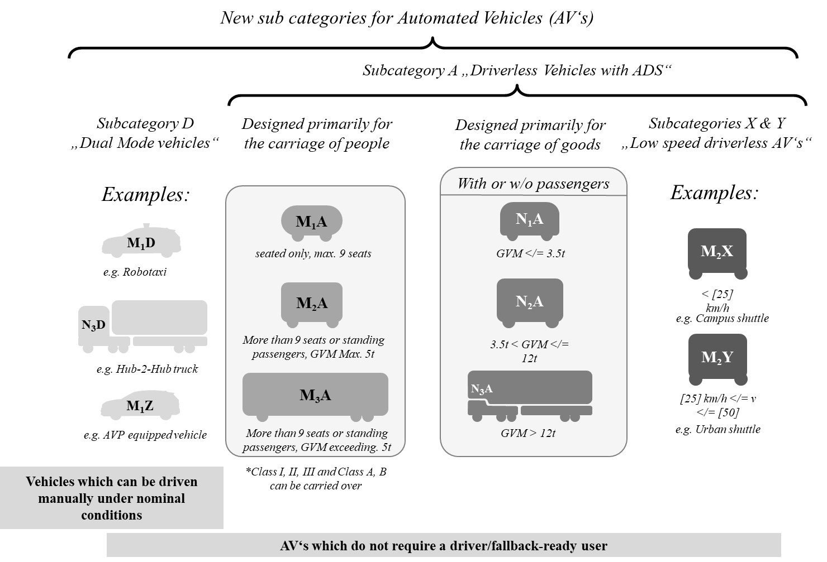

C. Amendements à la R.S.1

14. À la seizième session du GRVA, la CLEPA et l’OICA ont suggéré de modifier également la Résolution spéciale no 1 (R.S.1).

15. Il est rappelé que le paragraphe 2.4 de la Résolution spéciale no 1 sur les définitions communes des catégories, des masses et des dimensions des véhicules (R.S.1), intitulé « Amendements à la R.S.1 », dispose que la procédure d’amendement de la R.S.1 doit être conforme aux dispositions du paragraphe 6.4 de l’article 6 de l’Accord de 1998 et que la Partie contractante qui propose de modifier la R.S.1 doit aussi présenter les propositions d’amendement se rapportant aux définitions figurant dans tous les Règlements techniques mondiaux ONU actuellement en vigueur.

1. \* Conformément au programme de travail du Comité des transports intérieurs pour 2023 tel qu’il figure dans le projet de budget-programme pour 2023 (A/77/6 (Sect. 20), par. 20.6), le Forum mondial a pour mission d’élaborer, d’harmoniser et de mettre à jour les Règlements ONU en vue d’améliorer les caractéristiques fonctionnelles des véhicules. Le présent document est soumis en vertu de ce mandat. [↑](#footnote-ref-2)